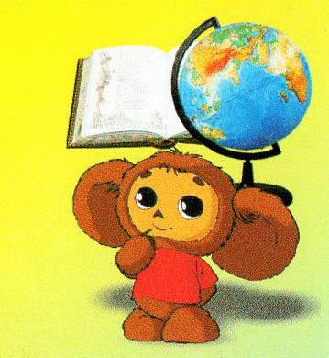 | Городской информационно-методический центр отдела образования АДМИНИСТРАЦИИ г.КОМСОМОЛЬСКА-НА-АМУРЕ
Олимпиада
по окружающему миру для учащихся 4 классов 2011год
КОД ______________

Задания на 1 балл:
Подчеркни правильный ответ.
1. Параллели на карте проводятся по направлению:
а) север-юг б) запад-восток в) юг-восток г) север-запад

2. Точка, где сходятся все меридианы:
а) экватор б) столица в) полюс г) параллель

3. Как называется наука, занимающаяся описанием Земли?
а) география б) история в) экология г) литература

4. Что в переводе с латинского обозначает название « глобус»
а) земля б) круг в) шар г) планета

5. Горы России, которые делят нашу страну на европейскую и азиатскую части:
а) Кавказские б) Алтай в) Уральские г ) Саяны

6. Автор путевых записок «Хождение за три моря»
а) А.Никитин б) Г. Шелехов в) Е.Хабаров г) С.Дежнёв

7. Какая планета находится ближе всех к Солнцу?
а) Меркурий б) Юпитер в) Плутон г) Сатурн

8. Какая почва преобладает в Хабаровском крае.
а) чернозёмная; б) подзолистая; в) бурая лесная;

9.Первый космонавт Земли Ю.А.Гагарин позывным сигналом выбрал название этого дерева:
а) берёза; б) кедр; в) сосна;

Задания на 2 балла:
1. Реши экологическую задачу.
Брошенная на землю бумага разлагается через два года. В школе вам предстоит учиться еще семь лет. Если каждый год вы будете бросать в лесу, на лугу или у реки бумагу (обертки, пакеты, газеты), сколько лет потребуется для того, чтобы весь бумажный мусор разложился?______________

2. Составив слово, вы поймёте, где можно увидеть некоторых животных в наше время.
А В Д Е З И К Н О П _____________________________ Запиши их количество в Хабаровском крае___

3. Подчеркни органы нервной системы:
нервные волокна, вены, головной мозг, череп, спинной мозг, позвоночник, сердце.

4. Подчеркни, что нужно делать при травмах костей:
Наложить тугую повязку, приложить грелку, обратиться к врачу, сделать рентген, промыть горячей водой, приложить лёд.

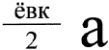
5. Составь цепь питания с этим животным:

6. Назови "цветные" моря:______________________________________________________________

Задания на 3 балла:
1. Вычеркни лишнее название. 1) Венера, Марс, Земля, Луна. 2) Россия, Франция, Кемерово, Китай.
3) Дон, Томь, Байкал, Днепр.

2. Всё о космосе: 1. Первый космонавт, вышедший в открытое космическое пространство.
2. Вторая планета от Солнца. 3. Специалист по астрономии
4. Эта планета имеет красный грунт 5. Костюм космонавта 6. Космический корабль

Л |  |  |  |  | В |  |  |  |  | А |  |  |  |  |  |  | М |  |  | С |  |  |  |  |  |  | Р

3. Распредели названия полезных ископаемых по группам:
нефть, известняк, магнитный железняк, газ, олово, гранит, уголь, торф, глина.

рудные | горючие | строительные

4. Распредели на группы географические названия, каждую группу подпиши:
Енисей, Баренцево, Нева, Гоби, Сахара, Берингово, Калахари, Амур, Охотское

Задания на 4 балла:

1. Укажи стрелкой, что к чему приводит
Выловили всех раков |  | Вода в водоёме стала мутной.
Выловили все ракушки  (двустворчатые моллюски) |  | В водоёме стало много больных рыб.
Зимой рыбаки наделали много лунок. |  | Начинается образование болот.
Всё озеро заросло камышами, водорослями. |  | В воду поступает кислород для дыхания рыб.

Задание на 5 баллов:

1. Вставь пропущенные слова в текст.
Люди давно мечтали побывать в космосе. Первыми в космосе побывали животные ___________ и ___________. Но вот мечта человека о космосе сбылась. В ________ году, первый космонавт________ __________________ на космическом корабле _________ облетел планету_________ . Его полёт продолжался ________ минут. Он благополучно вернулся домой.
С первого полёта человека в космос прошло _______ лет. Имя первого космонавта известно всему миру. В нашем городе его именем названы ____________________ и ____________________________ .

